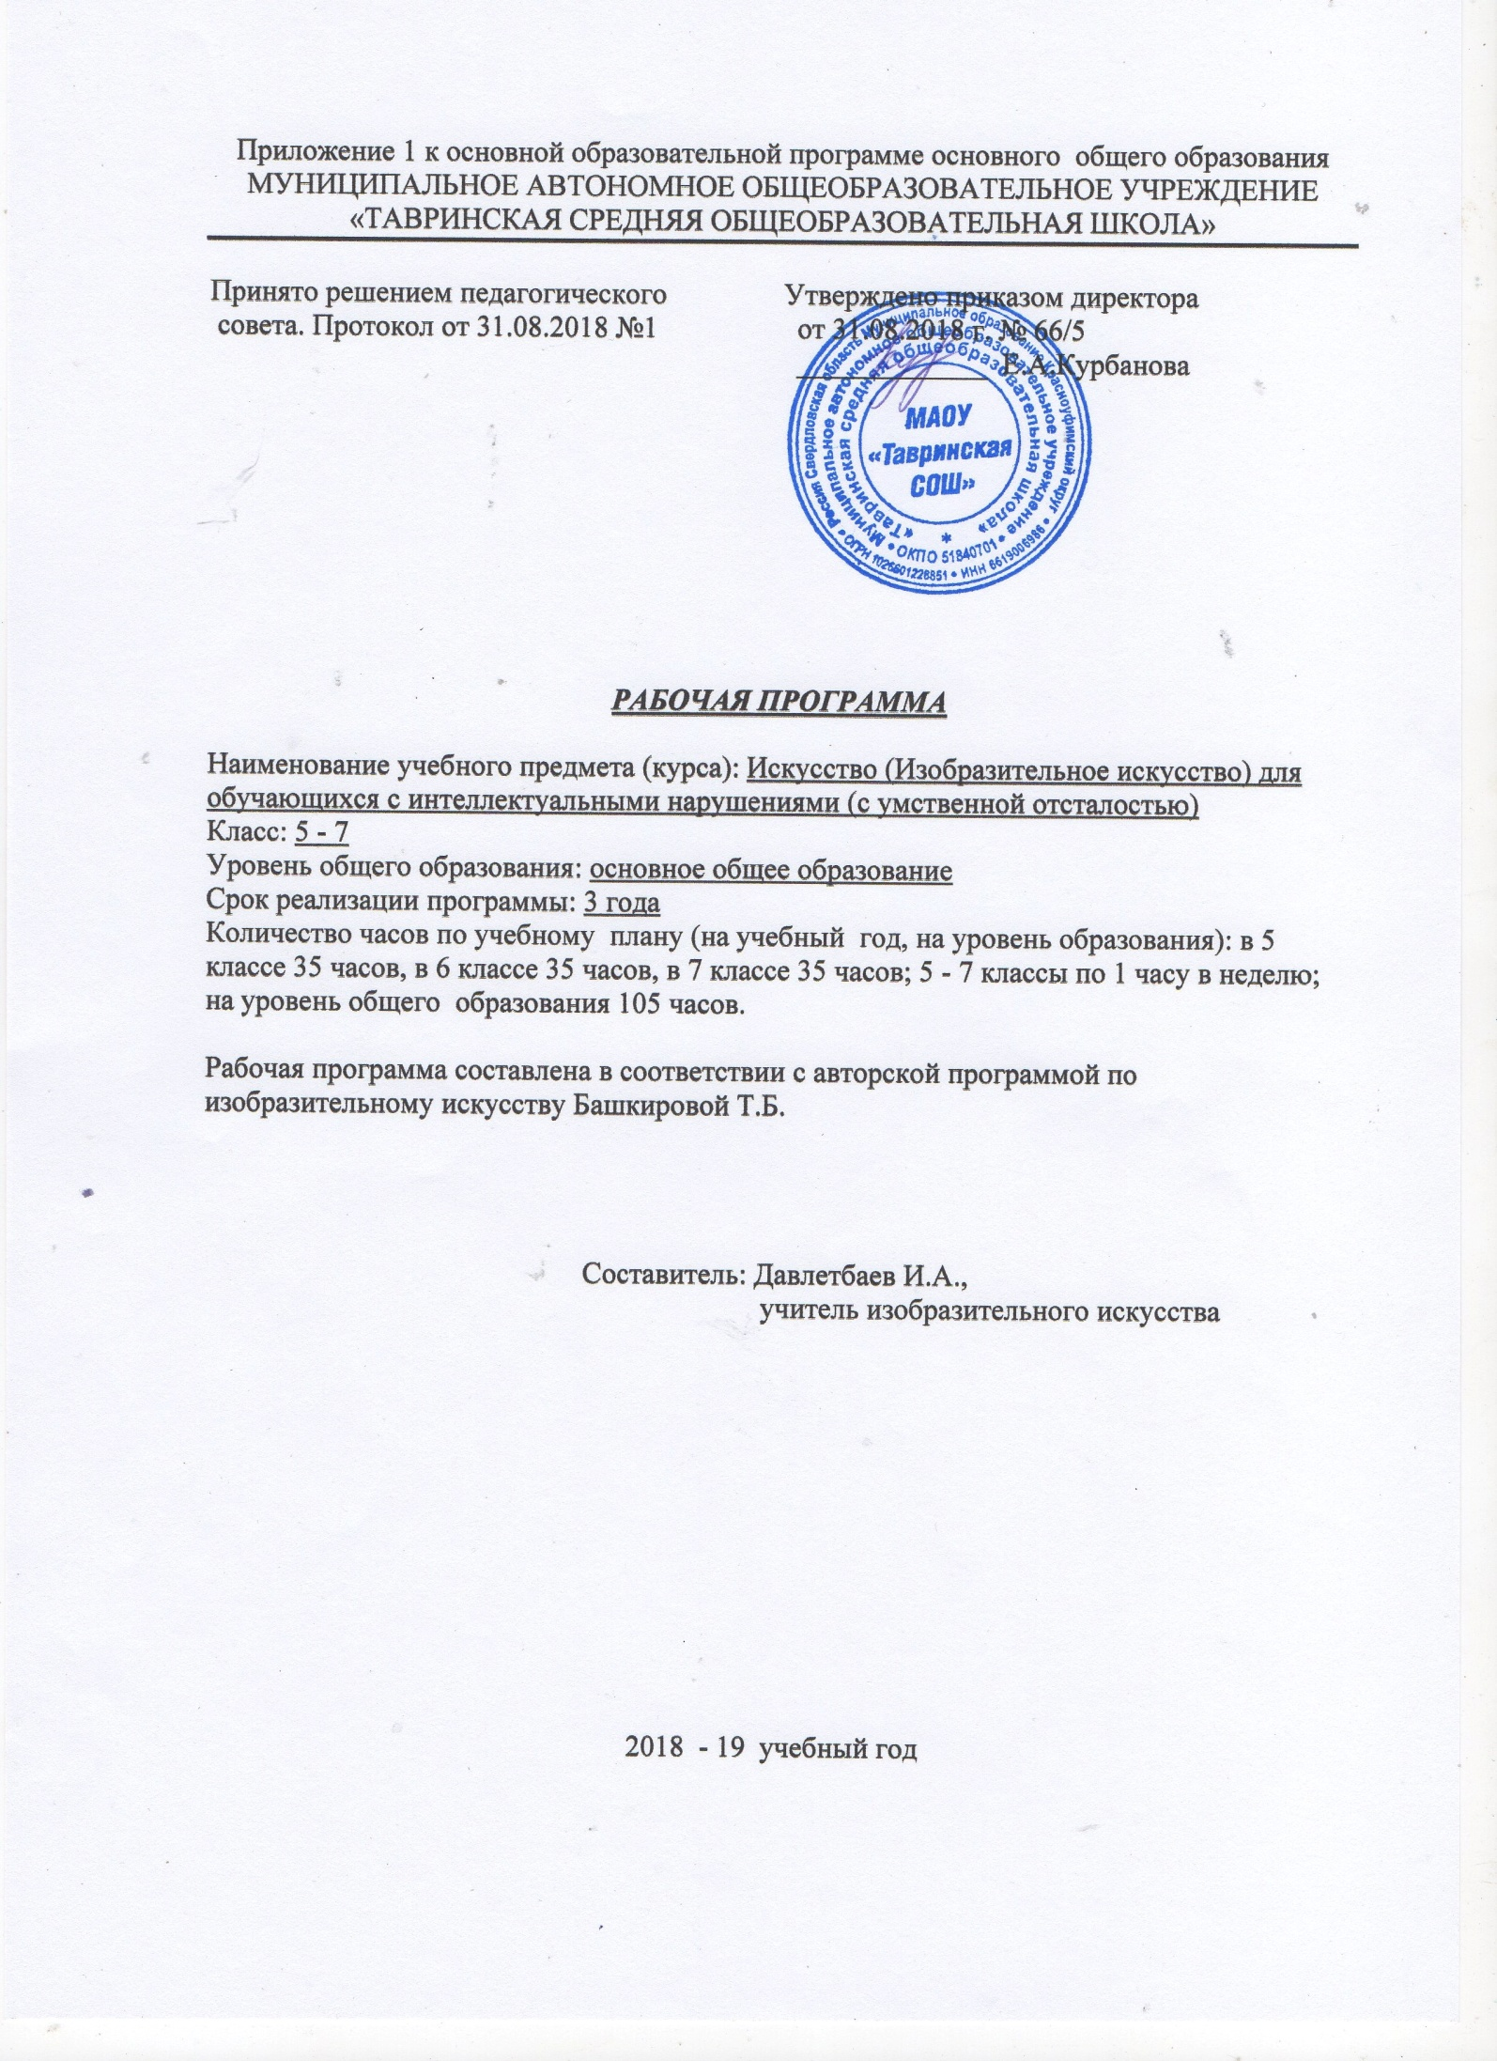
Планируемые результаты по предмету «Изобразительное искусство» для обучающихся с умственной отсталостью

5 класс
Учащиеся должны знать:
- Как правильно организовывать свое рабочее место, правильно сидеть за столом, правильно держать альбом для рисования.
Учащиеся должны уметь:
2. Уметь принимать задание, выполнять самостоятельно.
3. Уметь пользоваться трафаретами, шаблонами.
4. Уметь рисовать по контуру, дорисовывать линии, детали, раскрашивать, не выходя за линии контура.
5. Уметь различать оттенки цветов.
6. Уметь узнавать собственные мазки на бумаге, называть изображение словами и звукоподражаниями.
7. Уметь называть изображение словами и звукоподражаниями.

6 класс
Учащиеся должны знать:
- Правильное зрительное соотношение величин предметов, учитывать в рисунках видимое уменьшение дальних предметов, правило загораживания одних предметов другими.
Учащиеся должны уметь:
1. Правильно располагать лист бумаги (по вертикали или горизонтали) в зависимости от пространственного расположения изображаемого;
2. Самостоятельно размещать изображение отдельно взятого предмета посередине листа бумаги;
3. Изображать от руки предметы разной формы, передавая их характерные особенности;
4. Рисовать узоры из геометрических и растительных форм в полосе и квадрате (по образцу);
5. Различать и называть цвета и их оттенки;
6. Уметь передавать характерные признаки времен года средствами изобразительного искусства.
7 класс
Учащиеся должны знать:
- Правильное зрительное соотношение величин предметов, учитывать в рисунках видимое уменьшение дальних предметов, правило загораживания одних предметов другими.
Учащиеся должны уметь:
1. Ориентироваться на плоскости листа бумаги и в готовой геометрической форме;
2. Правильно распределять величину изображения в зависимости от размера листа бумаги;
3. Делить лист на глаз на две и четыре равные части;
4. Анализировать с помощью учителя строение предмета;
5. В рисунках на темы изображать основания более близких предметов ниже, дальних предметов — выше; изображать близкие предметы крупнее дальних, хотя и равных по величине;
6. Анализировать свой рисунок с помощью учителя, отмечать в работе достоинства и недостатки.

2
Содержание программы.
Программой предусмотрены 3 вида занятий: декоративное рисование, рисование с натуры, рисование на темы.
ПОДГОТОВИТЕЛЬНЫЕ ЗАНЯТИЯ
Их главная задача - формирование и обогащение чувственного опыта (умения видеть, слышать, осязать), являющегося необходимой предпосылкой развития познавательной деятельности школьников. На этом этапе важно также сформировать первичные навыки работы с материалами и инструментами, показать, что рисунки отражают свойства предметов и их отношения, привить интерес к изобразительной деятельности.
В подготовительный период обучения учитель, используя разнообразный игровой и графический материал, проводит работу, направленную на развитие у учащихся зрительного внимания, восприятия предметов и их свойств (формы, величины, цвета, количества деталей и их положения по отношению друг к другу), на формирование представлений. Большое внимание уделяется совершенствованию мелких, дифференцированных движений пальцев и кисти рук, зрительно-двигательной координации, выработке изобразительных навыков. При этом необходимо добиваться, чтобы учащиеся могли осознанно выполнять движения карандашом (фломастером) в заданном направлении, изменять направление движения, прекращать движение в нужной точке.
Все занятия, как правило, проводятся в игровой, занимательной форме. Для этого необходимо иметь соответствующие дидактические пособия: строительные конструкторы с комплектом цветных деталей, раскладные пирамидки, плоские и объемные геометрические фигуры разной величины, полоски цветного картона разной длины и ширины, плакаты с образцами несложных рисунков, геометрическое лото, а также различные игрушки. Эти игры и упражнения на каждом уроке должны заканчиваться графическими действиями учащихся, выполнением простейших рисунков, отражающих решение той или иной задачи.
После определенной подготовки, когда дети приобретут некоторые знания и умения, можно переходить к изображению относительно сложных по форме и строению предметов, хорошо знакомых учащимся и подобранных по сходству с основными геометрическими формами.
ДЕКОРАТИВНОЕ РИСОВАНИЕ.
На уроках декоративного рисования учащиеся знакомятся с лучшими образцами декоративно-прикладного искусства. Демонстрация произведений народных мастеров позволяет детям понять красоту изделий и целесообразность использования их в быту. В процессе занятий школьники получают сведения о применении узоров на коврах, тканях, обоях, посуде, игрушках, знакомятся с художественной резьбой по дереву и кости, стеклом, керамикой и другими предметами быта. Краткие беседы о декоративно-прикладном искусстве с показом изделий народных умельцев, учебных таблиц и репродукций помогают в определенной степени формированию у учащихся эстетического вкуса.
Занятия по декоративному рисованию должны, как правило, предшествовать урокам рисования с натуры, так как они формируют технические и изобразительные умения учащихся.
РИСОВАНИЕ С НАТУРЫ.
Рисованию с натуры обязательно предшествует наблюдение изображаемого объекта, определение его формы, строения, цвета и размеров отдельных деталей и их взаимного расположения. После всестороннего изучения предмета учащиеся передают его в рисунке так, как видят со своего места. Большое значение на этих уроках имеет правильный отбор соответствующего оборудования и моделей.

3
Основная задача обучения рисованию с натуры в младших классах — научить детей рисовать, передавая в рисунке соотношения ширины и высоты, частей и целого, а также конструкцию предметов. На занятиях по рисованию с натуры очень важно выработать у учащихся потребность постоянно сравнивать свой рисунок с натурой и отдельные детали рисунка между собой.
РИСОВАНИЕ НА ТЕМЫ.
Содержанием уроков рисования на темы являются изображение явлений окружающей жизни и иллюстрирование отрывков из литературных произведений.
В5—9 классах перед учащимися ставятся простейшие изобразительные задачи: правильно передавать зрительное соотношение величин предметов, учитывать в рисунках видимое уменьшение дальних предметов, усвоить правило загораживания одних предметов другими.
Ставя перед учащимися задачу передать в рисунке какую-либо тему, раскрыть сюжет отрывка литературного произведения, проиллюстрировать текст-описание, учитель должен сосредоточить свои усилия на формировании у них замысла, активизации зрительных образов.
После объяснения учителя, учащиеся рассказывают, что следует нарисовать, как, где и в какой последовательности.

5 класс (35 часов, 1 час в неделю)
Декоративное рисование
Составление и рисование растительных узоров из двух фигурок – трафаретов в полосе.
Составление и рисование узоров в полосе из геометрических фигур.
Рисование пройденных букв и цифр.
Рисование предметов, из геометрических фигур (домик, ракета).
Рисование растительных узоров в круге по образцу.
Рисование узоров в квадрате из геометрических фигур.
Рисование узоров в круге (тарелка, салфетка).
Составление узоров из линий различной конфигурации.
Составление узоров из линий различного цвета.
Обводка по трафарету и раскрашивание листьев берѐзы и клёна.
Рисование узоров в квадрате (платок, скатерть, салфетка).
Обводка по трафарету и раскрашивание листьев сирени и осины.
Рисование с натуры
Рисование фруктов: виноград
Рисование овощей: помидор
Рисование насекомых: паук, бабочка.
Рисование снеговика по образцу.
Рисование гирлянды новогодних игрушек.
Рисование ёлки с игрушками.
Рисование Деда Мороза по образцу.
Рисование листьев берѐзы и клёна.
Рисование веточки сирени.
Рисование овощей (редис)
Рисование на тему
Рисование на тему: «Унылая пора, очей очарованье…».
Рисование на тему: «Любимая игрушка».
Рисование на тему «Зима».
Рисование открытки для папы.
Рисование на тему «Зимний день».
Рисование открытки для мамы.
4
Рисование на свободную тему.
Рисование на тему «Деревья весной».
Рисование на тему «Первые цветы».
6 класс (35 часов, 1 час в неделю)
Декоративное рисование
Составление и рисование растительных узоров из трёх фигурок – трафаретов в полосе.
Рисование пройденных букв и цифр.
Рисование узоров в полосе из геометрических фигур по образцу.
Рисование растительных узоров в круге по образцу.
Самостоятельное составление и рисование узоров из геометрических фигур.
Рисование узоров в квадрате из геометрических фигур.
Рисование узоров в круге (тарелка, салфетка).
Составление узоров из линий различной конфигурации.
Составление узоров из линий различного цвета.
Обводка по трафарету и раскрашивание листьев липы и рябины.
Рисование узора в круге (люстра).
Рисование узоров в квадрате (платок, скатерть, салфетка).
Рисование с натуры
Рисование предметов с натуры, из геометрических фигур (машина, корабль).
Рисование насекомых: бабочка, жук.
Рисование снеговика по образцу.
Рисование гирлянды новогодних игрушек.
Рисование ёлки с игрушками.
Рисование Деда Мороза по образцу.
Рисование листьев липы и рябины.
Рисование овощей (свёкла, репа).
Рисование фруктов (виноград абрикос).
Рисование цыплѐнка.
Рисование на тему
Рисование на тему «Осенний парк» (ранняя осень).
Рисование на тему «Осенний парк».
Рисование на тему «Зима».
Рисование открытки для папы.
Рисование на тему: «Моя улица».
Рисование открытки для мамы.
Рисование на свободную тему
Рисование на тему «Деревья весной».
Рисование на тему «Первые цветы».
Иллюстрирование сказки «Гуси - лебеди».
7 класс (35 часов, 1 час в неделю)
Декоративное рисование
Рисование узора в полосе из веток с листочками.
Рисование шахматного узора в квадрате.
Рисование пройденных букв и цифр.
Рисование геометрического орнамента в квадрате.
Рисование узора в полосе (снежинки и веточки ели).
Рисование узора на рукавичке (выкройка вырезается из бумаги — готовая форма).
Рисование симметричного узора по образцу.
Декоративное рисование — оформление поздравительной открытки к 8 Марта.
Рисование по образцу орнамента из квадратов.
Рисование узора из растительных форм в полосе.
5
Рисование орнамента из квадратов (крышка для коробки квадратной формы).
Декоративное рисование на тему «Нарисуй любой узор в квадрате» (квадрат — готовая форма).
Рисование с натуры
Рисование с натуры осенних листьев.
Рисование с натуры ветки дерева с простыми по форме листьями (например, ветка вишневого дерева).
Рисование с натуры предметов различной формы и цвета (фрукты и овощи).
Рисование с натуры морских сигнальных флажков (3—4 флажка на одном листе).
Рисование с натуры досок (с узором) для резания овощей.
Рисование с натуры игрушечного домика.
Рисование с натуры будильника круглой формы.
Рисование с натуры двухцветного мяча.
Рисование с натуры молотка.
Рисование с натуры несложного по форме инструмента (например, шпатель, напильник с ручкой, ручные вилы и т. п.).
Рисование с натуры теннисной ракетки.
Рисование с натуры постройки из элементов строительного материала.
Рисование с натуры игрушки-вертолета
Рисование с натуры весенней веточки.
Рисование с натуры куста земляники с цветами.
Рисование с натуры цветов
Рисование на тему
Рисование на тему «Парк осенью».
Рисование на тему «Деревья весной».
Рисование на тему «Нарядная елка».
Рисование на тему «Зимний лес».
Рисование на свободную тему.
Иллюстрирование рассказа, прочитанного учителем.
Рисование на тему «Праздник Победы» (праздничный салют).

Тематическое планирование
5 класс (35 часов)

№ | Тема занятия | Количество часов
 | Декоративное рисование | 12
1 | Составление и рисование растительных узоров из двух фигурок – трафаретов в полосе. | 1
2 | Составление и рисование узоров в полосе из геометрических фигур. | 1
3 | Рисование пройденных букв и цифр. | 1
4 | Рисование предметов, из геометрических фигур (домик, ракета). | 1
5 | Рисование растительных узоров в круге по образцу. | 1
6 | Рисование узоров в квадрате из геометрических фигур. | 1
7 | Рисование узоров в круге (тарелка, салфетка). | 1
8 | Составление узоров из линий различной конфигурации. | 1
9 | Составление узоров из линий различного цвета. | 1
10 | Обводка по трафарету и раскрашивание листьев берѐзы и клѐна. | 1
11 | Рисование узоров в квадрате (платок, скатерть, салфетка). | 1
12 | Обводка по трафарету и раскрашивание листьев сирени и осины. | 1
 | Рисование с натуры | 10
13 | Рисование фруктов: виноград. | 1
14 | Рисование овощей: помидор. | 1
15 | Рисование насекомых: паук, бабочка. | 1
16 | Рисование снеговика по образцу. | 1
17 | Рисование гирлянды новогодних игрушек. | 1
18 | Рисование ѐлки с игрушками | 1
19 | Рисование Деда Мороза по образцу. | 1
20 | Рисование листьев берѐзы и клѐна. | 1
21 | Рисование веточки сирени | 1
22 | Рисование овощей (редис) | 1
 | Рисование на тему | 13
23 | Рисование на тему: «Унылая пора, очей очарованье…» | 1
24 | Рисование на тему: «Любимая игрушка» | 1
25 | Рисование на тему «Зима». | 1
26 | Рисование открытки для папы | 1
27,28 | Рисование на тему «Зимний день». | 2
29,30 | Рисование открытки для мамы. | 2
31 | Рисование на свободную тему. | 1
32,33 | Рисование на тему «Деревья весной». | 2
34,35 | Рисование на тему «Первые цветы». | 2

6 класс (35 часов)

№ | Тема занятия | Количество часов
 | Декоративное рисование | 12
1 | Составление и рисование растительных узоров из трѐх фигурок – трафаретов в полосе. | 1
2 | Рисование пройденных букв и цифр. | 1
3 | Рисование узоров в полосе из геометрических фигур по образцу. | 1
4 | Рисование растительных узоров в круге по образцу. | 1
5 | Самостоятельное составление и рисование узоров из геометрических фигур. | 1
6 | Рисование узоров в квадрате из геометрических фигур. | 1
7 | Рисование узоров в круге (тарелка, салфетка). | 1
8 | Составление узоров из линий различной конфигурации. | 1
9 | Составление узоров из линий различного цвета. | 1
10 | Обводка по трафарету и раскрашивание листьев липы и рябины. | 1
11 | Рисование узоров в круге (люстра). | 1
12 | Рисование узоров в квадрате (платок, скатерть, салфетка). | 1
 | Рисование с натуры | 10
13 | Рисование предметов с натуры, из геометрических фигур (машина, корабль). | 1
14 | Рисование насекомых: бабочка, жук | 1
15 | Рисование снеговика по образцу. | 1
16 | Рисование гирлянды новогодних игрушек. | 1
17 | Рисование ѐлки с игрушками. | 1
18 | Рисование Деда Мороза по образцу | 1
19 | Рисование листьев липы и рябины. | 1
20 | Рисование овощей (свѐкла, репа). | 1
21 | Рисование фруктов (виноград абрикос). | 1
22 | Рисование цыплѐнка. | 1
 | Рисование на тему | 13
23 | Рисование на тему «Осенний парк» (ранняя осень). | 1
24 | Рисование на тему «Осенний парк». (поздняя осень) | 1
25 | Рисование на тему «Зима» | 1
26,27 | Рисование открытки для папы | 2
28 | Рисование на тему: «Моя улица» | 1
29,30 | Рисование открытки для мамы. | 2
31 | Рисование на свободную тему. | 1
32 | Рисование на тему «Деревья весной». | 1
33 | Рисование на тему «Первые цветы». | 1
34,35 | Иллюстрирование сказки «Гуси - лебеди». | 1

7 класс (35 часов)

№ | Тема занятия | Количество часов
 | Декоративное рисование | 12
1 | Рисование узора в полосе из веток с листочками. | 1
2 | Рисование шахматного узора в квадрате. | 1
3 | Рисование пройденных букв и цифр | 1
4 | Рисование геометрического орнамента в квадрате. | 1
5 | Рисование узора в полосе (снежинки и веточки ели). | 1
6 | Рисование узора на рукавичке (выкройка вырезается из бумаги — готовая форма). Рисование симметричного узора по образцу. | 1
7 | Декоративное рисование— оформление поздравительной открытки ко дню матери. | 1
8 | Рисование по образцу орнамента из квадратов. | 1
9 | Рисование узора из растительных форм в полосе. | 1
10 | Рисование орнамента из квадратов (крышка для коробки квадратной формы). Декоративное рисование на тему «Нарисуй любой узор в квадрате» (квадрат — готовая форма). | 1
11 | Рисование узора в полосе из веток с листочками. | 1
12 | Рисование шахматного узора в квадрате. | 1
 | Рисование с натуры | 10
13 | Рисование с натуры осенних листьев. | 1
14 | Рисование с натуры ветки дерева с простыми по форме листьями | 1
15 | Рисование с натуры предметов различной формы и цвета (фрукты и овощи). | 1
16 | Рисование с натуры морских сигнальных флажков (3—4 флажка на одном листе). Рисование с натуры игрушечного домика. | 1
17 | Рисование с натуры будильника круглой формы. Рисование с натуры двухцветного мяча. | 1
18 | Рисование с натуры молотка. | 1
19 | Рисование с натуры досок (с узором) для резания овощей. | 1
20 | Рисование с натуры несложного по форме инструмента. | 1
21 | Рисование с натуры теннисной ракетки. | 1
22 | Рисование с натуры постройки из элементов строительного материала. | 1
 | Рисование на тему | 13
23,24 | Рисование на тему «Парк осенью». | 2
25,26 | Рисование на тему «Деревья весной». | 2
27,28 | Рисование на тему «Нарядная елка». | 2
29,30 | Рисование на тему «Зимний лес» | 2
31,32 | Рисование на свободную тему. | 2
33,34 | Иллюстрирование рассказа, прочитанного учителем. | 2
35 | Рисование на тему «Праздник Победы» (праздничный салют). | 1

